ENTREGA 2

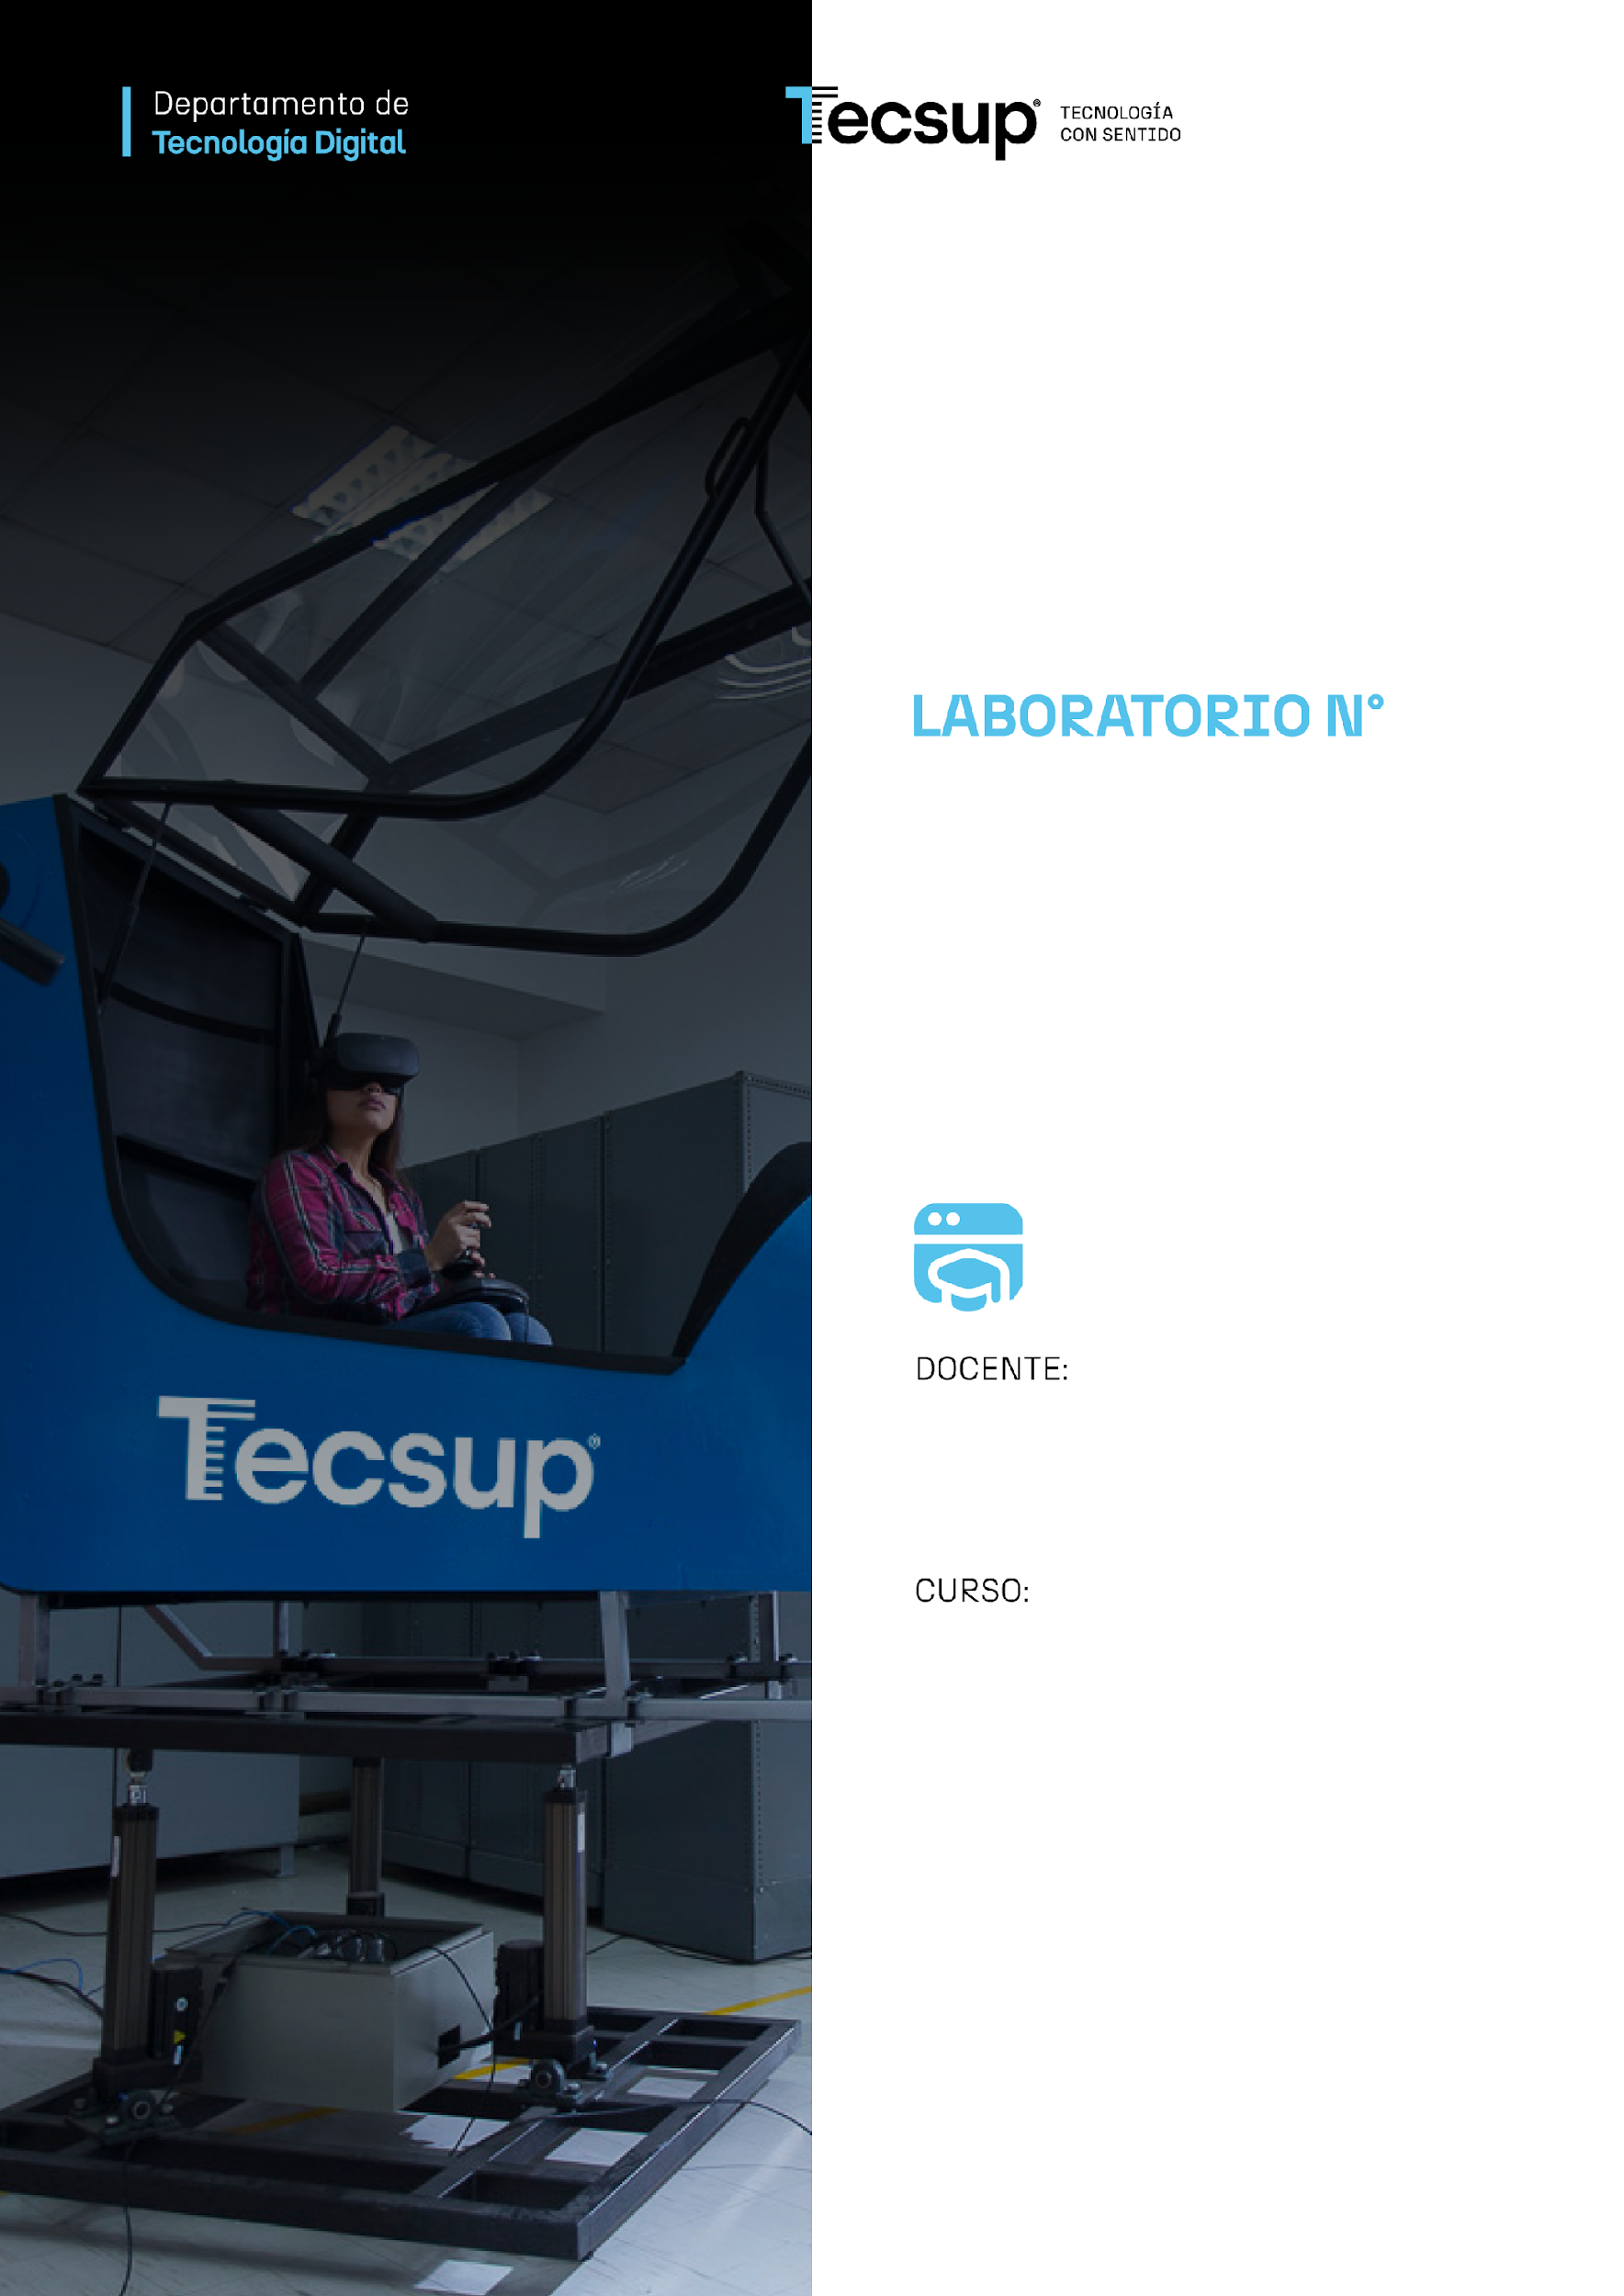

Sistema Gestión de Inventario

Suárez García, Gonzalo

Base de Datos

- - C24 - Secciones A - B
Integrantes:
- Reyes Saravia, Jordan
- Vásquez Flores, Luis
- Yaycate Bardales, Eder
- Inserción, actualización y eliminación de datos:

MainApp

package app;
import dao.ProductoDAO;
import dao.CategoriaDAO;
import dao.ProveedorDAO;
import dao.EntradaDAO;
import dao.SalidaDAO;
import model.Producto;
import model.Categoria;
import model.Proveedor;
import model.Entrada;
import model.Salida;
import model.DatabaseConnection;
import java.sql.Date;
import java.util.List;
import java.util.Scanner;
public class MainApp {
private static final ProductoDAO productoDAO = new ProductoDAO();
private static final CategoriaDAO categoriaDAO = new CategoriaDAO();
private static final ProveedorDAO proveedorDAO = new ProveedorDAO();
private static final EntradaDAO entradaDAO = new EntradaDAO();
private static final SalidaDAO salidaDAO = new SalidaDAO();
private static final Scanner scanner = new Scanner(System.in);
public static void main(String[] args) {
int opcion = -1;
do {
mostrarMenu();
if (scanner.hasNextInt()) {
opcion = scanner.nextInt();
scanner.nextLine();
} else {
System.out.println("Entrada no válida. Ingrese un número.");
scanner.nextLine();
opcion = -1;
continue;
}
switch (opcion) {
case 1:
mostrarInventario();
break;
case 2:
insertarNuevoProducto();
break;
case 3:
mostrarCategorias();
break;
case 4:
insertarNuevaCategoria();
break;
case 5:
actualizarCategoria();
break;
case 6:
eliminarCategoria();
break;
case 7:
mostrarProveedores();
break;
case 8:
insertarNuevoProveedor();
break;
case 9:
mostrarEntradas();
break;
case 10:
insertarNuevaEntrada();
break;
case 11:
mostrarSalidas();
break;
case 12:
insertarNuevaSalida();
break;
case 0:
System.out.println("Saliendo del Sistema Básico de Gestión de Inventario...");
break;
default:
System.out.println("Opción no reconocida. Intente de nuevo.");
}
} while (opcion != 0);
DatabaseConnection.closeConnection();
scanner.close();
}
private static void mostrarMenu() {
System.out.println("\n--- MENU DE INVENTARIO (SBGI) ---");
System.out.println("1. Ver Inventario Completo");
System.out.println("2. Agregar Nuevo Producto");
System.out.println("3. Ver Categorías");
System.out.println("4. Agregar Nueva Categoría");
System.out.println("5. Actualizar Categoría");
System.out.println("6. Eliminar Categoría");
System.out.println("7. Ver Proveedores");
System.out.println("8. Agregar Nuevo Proveedor");
System.out.println("9. Ver Entradas");
System.out.println("10. Agregar Nueva Entrada");
System.out.println("11. Ver Salidas");
System.out.println("12. Agregar Nueva Salida");
System.out.println("0. Salir");
System.out.print("Seleccione una opción: ");
}
// === Métodos Producto ===
private static void mostrarInventario() {
System.out.println("\n--- INVENTARIO DE PRODUCTOS ---");
List<Producto> inventario = productoDAO.obtenerTodos();
if (inventario.isEmpty()) {
System.out.println("No hay productos registrados en el inventario.");
} else {
System.out.println("===============================================================");
System.out.printf("%-5s | %-30s | %-10s | %s%n", "ID", "NOMBRE", "STOCK", "PRECIO UNITARIO");
System.out.println("---------------------------------------------------------------");
for (Producto p : inventario) {
System.out.println(p);
}
System.out.println("===============================================================");
}
}
private static void insertarNuevoProducto() {
System.out.println("\n--- AGREGAR NUEVO PRODUCTO ---");
System.out.print("Nombre del Producto: ");
String nombre = scanner.nextLine();
System.out.print("Stock Inicial: ");
int stock = scanner.nextInt();
scanner.nextLine();
System.out.print("Precio Unitario: ");
double precio = scanner.nextDouble();
scanner.nextLine();
Producto nuevoProducto = new Producto(nombre, stock, precio);
boolean insertado = productoDAO.insertar(nuevoProducto);
if (insertado) {
System.out.println("Producto agregado con éxito!");
} else {
System.out.println("ERROR al intentar agregar el producto.");
}
}
// === Métodos Categoría ===
private static void mostrarCategorias() {
List<Categoria> categorias = categoriaDAO.obtenerTodas();
if (categorias.isEmpty()) {
System.out.println("No hay categorías registradas.");
} else {
System.out.println("ID | NOMBRE");
for (Categoria c : categorias) {
System.out.println(c);
}
}
}
private static void insertarNuevaCategoria() {
System.out.print("ID de la nueva categoría: ");
int id = scanner.nextInt();
scanner.nextLine();
System.out.print("Nombre de la nueva categoría: ");
String nombre = scanner.nextLine();
Categoria nueva = new Categoria(id, nombre);
boolean exito = categoriaDAO.insertar(nueva);
System.out.println(exito ? "Categoría agregada con éxito!" : "Error al agregar la categoría.");
}
private static void actualizarCategoria() {
System.out.print("ID de la categoría a actualizar: ");
int id = scanner.nextInt();
scanner.nextLine();
System.out.print("Nuevo nombre de la categoría: ");
String nombre = scanner.nextLine();
Categoria mod = new Categoria(id, nombre);
boolean exito = categoriaDAO.actualizar(mod);
System.out.println(exito ? "Categoría actualizada!" : "No se pudo actualizar la categoría.");
}
private static void eliminarCategoria() {
System.out.print("ID de la categoría a eliminar: ");
int id = scanner.nextInt();
scanner.nextLine();
boolean exito = categoriaDAO.eliminar(id);
System.out.println(exito ? "Categoría eliminada!" : "No se pudo eliminar la categoría.");
}
// === Métodos Proveedor ===
private static void mostrarProveedores() {
List<Proveedor> proveedores = proveedorDAO.obtenerTodos();
if (proveedores.isEmpty()) {
System.out.println("No hay proveedores registrados.");
} else {
System.out.println("ID | NOMBRE | CONTACTO");
for (Proveedor p : proveedores) {
System.out.println(p);
}
}
}
private static void insertarNuevoProveedor() {
System.out.print("ID del nuevo proveedor: ");
int id = scanner.nextInt();
scanner.nextLine();
System.out.print("Nombre del nuevo proveedor: ");
String nombre = scanner.nextLine();
System.out.print("Contacto del nuevo proveedor: ");
String contacto = scanner.nextLine();
Proveedor nuevo = new Proveedor(id, nombre, contacto);
boolean exito = proveedorDAO.insertar(nuevo);
System.out.println(exito ? "Proveedor agregado con éxito!" : "Error al agregar el proveedor.");
}
// === Métodos Entrada ===
private static void mostrarEntradas() {
List<Entrada> entradas = entradaDAO.obtenerTodas();
if (entradas.isEmpty()) {
System.out.println("No hay entradas registradas.");
} else {
System.out.println("ID | FECHA | ID_PROD | CANTIDAD | PRECIO_COMPRA");
for (Entrada e : entradas) {
System.out.println(e);
}
}
}
private static void insertarNuevaEntrada() {
System.out.print("ID de la nueva entrada: ");
int id = scanner.nextInt();
scanner.nextLine();
System.out.print("Fecha (YYYY-MM-DD): ");
String fechaStr = scanner.nextLine();
Date fecha = Date.valueOf(fechaStr);
System.out.print("ID del producto: ");
int idProducto = scanner.nextInt();
scanner.nextLine();
System.out.print("Cantidad: ");
int cantidad = scanner.nextInt();
scanner.nextLine();
System.out.print("Precio de compra: ");
double precioCompra = scanner.nextDouble();
scanner.nextLine();
Entrada nueva = new Entrada(id, fecha, idProducto, cantidad, precioCompra);
boolean exito = entradaDAO.insertar(nueva);
System.out.println(exito ? "Entrada agregada con éxito!" : "Error al agregar la entrada.");
}
// === Métodos Salida ===
private static void mostrarSalidas() {
List<Salida> salidas = salidaDAO.obtenerTodas();
if (salidas.isEmpty()) {
System.out.println("No hay salidas registradas.");
} else {
System.out.println("ID | FECHA | ID_PROD | CANTIDAD | PRECIO_VENTA");
for (Salida s : salidas) {
System.out.println(s);
}
}
}
private static void insertarNuevaSalida() {
System.out.print("ID de la nueva salida: ");
int id = scanner.nextInt();
scanner.nextLine();
System.out.print("Fecha (YYYY-MM-DD): ");
String fechaStr = scanner.nextLine();
Date fecha = Date.valueOf(fechaStr);
System.out.print("ID del producto: ");
int idProducto = scanner.nextInt();
scanner.nextLine();
System.out.print("Cantidad: ");
int cantidad = scanner.nextInt();
scanner.nextLine();
System.out.print("Precio de venta: ");
double precioVenta = scanner.nextDouble();
scanner.nextLine();
Salida nueva = new Salida(id, fecha, idProducto, cantidad, precioVenta);
boolean exito = salidaDAO.insertar(nueva);
System.out.println(exito ? "Salida agregada con éxito!" : "Error al agregar la salida.");
}
}

PRUEBA DE METODOS CRUD

package dao;
import model.Categoria;
import model.DatabaseConnection;
import java.sql.*;
import java.util.ArrayList;
import java.util.List;
public class CategoriaDAO {
public List<Categoria> obtenerTodas() {
List<Categoria> categorias = new ArrayList<>();
String sql = "SELECT ID_CATEGORIA, NOMBRE FROM CATEGORIAS ORDER BY ID_CATEGORIA";
try (Connection con = DatabaseConnection.getConnection();
Statement stmt = con.createStatement();
ResultSet rs = stmt.executeQuery(sql)) {
while (rs.next()) {
int id = rs.getInt("ID_CATEGORIA");
String nombre = rs.getString("NOMBRE");
categorias.add(new Categoria(id, nombre));
}
} catch (SQLException e) {
System.err.println("ERROR DAO: Falló la consulta SELECT categoría.");
e.printStackTrace();
}
return categorias;
}
public boolean insertar(Categoria categoria) {
String sql = "INSERT INTO CATEGORIAS (ID_CATEGORIA, NOMBRE) VALUES (?, ?)";
try (Connection con = DatabaseConnection.getConnection();
PreparedStatement ps = con.prepareStatement(sql)) {
ps.setInt(1, categoria.getIdCategoria()); // O generar con secuencia si defines una
ps.setString(2, categoria.getNombre());
int filasAfectadas = ps.executeUpdate();
return filasAfectadas > 0;
} catch (SQLException e) {
System.err.println("ERROR DAO: Falló el INSERT de categoría.");
e.printStackTrace();
return false;
}
}
public boolean actualizar(Categoria categoria) {
String sql = "UPDATE CATEGORIAS SET NOMBRE = ? WHERE ID_CATEGORIA = ?";
try (Connection con = DatabaseConnection.getConnection();
PreparedStatement ps = con.prepareStatement(sql)) {
ps.setString(1, categoria.getNombre());
ps.setInt(2, categoria.getIdCategoria());
int filasAfectadas = ps.executeUpdate();
return filasAfectadas > 0;
} catch (SQLException e) {
System.err.println("ERROR DAO: Falló el UPDATE de categoría.");
e.printStackTrace();
return false;
}
}
public boolean eliminar(int idCategoria) {
String sql = "DELETE FROM CATEGORIAS WHERE ID_CATEGORIA = ?";
try (Connection con = DatabaseConnection.getConnection();
PreparedStatement ps = con.prepareStatement(sql)) {
ps.setInt(1, idCategoria);
int filasAfectadas = ps.executeUpdate();
return filasAfectadas > 0;
} catch (SQLException e) {
System.err.println("ERROR DAO: Falló el DELETE de categoría.");
e.printStackTrace();
return false;
}
}
}

- Restricciones: PRIMARY KEY, FOREIGN KEY, UNIQUE, NOT NULL, CHECK:

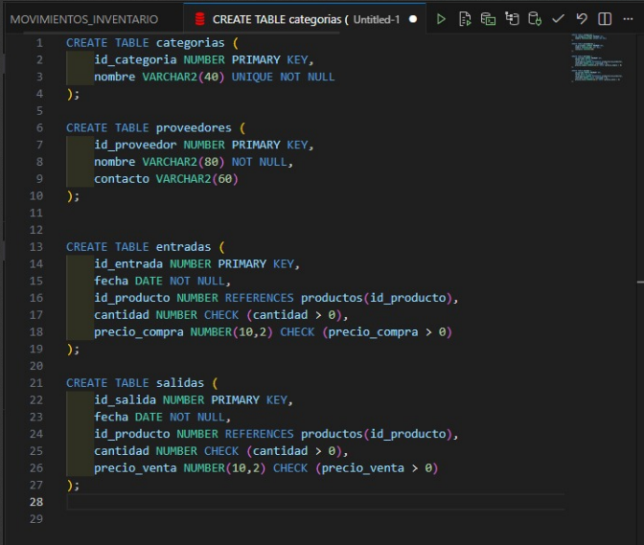

- Consultas SELECT avanzadas: joins, subconsultas, funciones agregadas:

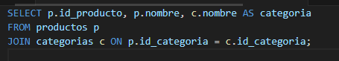

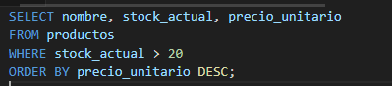

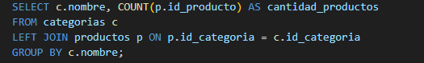

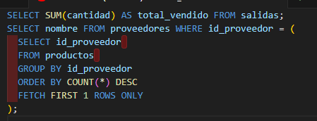

- Índices y transacciones:

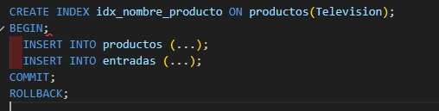

- CRUD desde la aplicación:

5.1 Implementar funciones para insertar, modificar y eliminar datos usando el script o app desarrollado anteriormente:

inserción desde Java
private static void insertarNuevoProducto() {
System.out.print("Nombre del Producto: ");
String nombre = scanner.nextLine();
System.out.print("Stock Inicial: ");
int stock = scanner.nextInt();
scanner.nextLine();
System.out.print("Precio Unitario: ");
double precio = scanner.nextDouble();
scanner.nextLine();
Producto nuevoProducto = new Producto(nombre, stock, precio);
boolean insertado = productoDAO.insertar(nuevoProducto);
System.out.println(insertado ? "Producto agregado con éxito!" : "ERROR al intentar agregar el producto.");
}

Actualización desde Java
private static void actualizarCategoria() {
System.out.print("ID de la categoría a actualizar: ");
int id = scanner.nextInt();
scanner.nextLine();
System.out.print("Nuevo nombre de la categoría: ");
String nombre = scanner.nextLine();
Categoria mod = new Categoria(id, nombre);
boolean exito = categoriaDAO.actualizar(mod);
System.out.println(exito ? "Categoría actualizada!" : "No se pudo actualizar la categoría.");
}

Eliminación desde Java
private static void eliminarCategoria() {
System.out.print("ID de la categoría a eliminar: ");
int id = scanner.nextInt();
scanner.nextLine();
boolean exito = categoriaDAO.eliminar(id);
System.out.println(exito ? "Categoría eliminada!" : "No se pudo eliminar la categoría.");
}

- Documentación
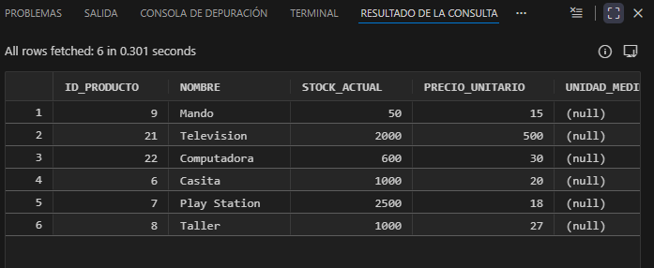
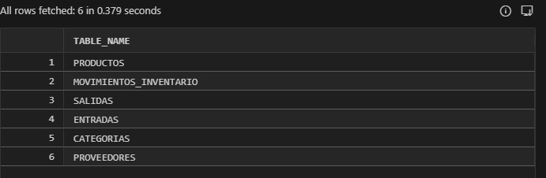

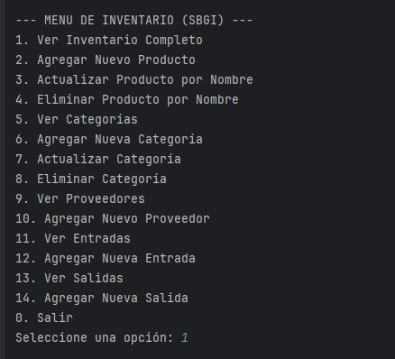

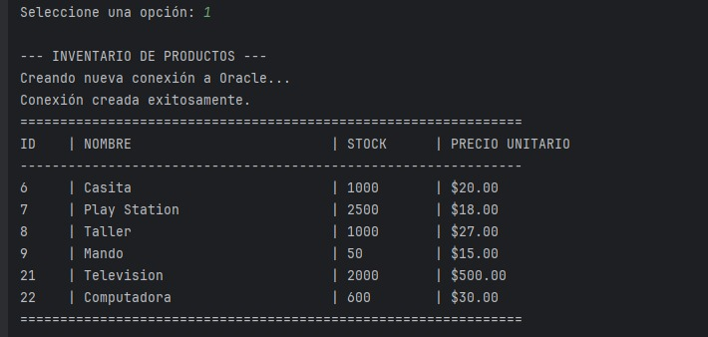

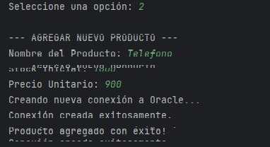

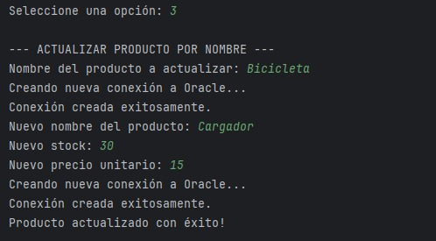

Se pudo implementar con éxito el método CRUD en el avance 2 del proyecto de “Gestión de inventario”. Así con estas implementaciones el programa cada vez está siendo más completo.
Hitos Alcanzados: Implementación completa de las operaciones CRUD para las entidades principales del inventario.
Componentes Afectados/Implementados: Módulos de la aplicación y la estructura de la base de datos (tablas, procedimientos, etc.).
Observación crítica:

Enfoque en la Experiencia del Usuario (UX)
La funcionalidad CRUD está siempre detrás de escena o en la capa de servicio.
- Observación: Los usuarios finales no interactúan directamente con las consultas SQL, sino con una interfaz gráfica.

- Próximo paso: El siguiente esfuerzo debe pasar de la capa de datos a la capa de presentación. Desarrollar la interfaz de usuario para que el personal de inventario pueda realizar estas operaciones CRUD de forma intuitiva.

Conclusión principal:
La implementación exitosa de las operaciones CRUD es el fundamento de todo sistema de gestión de inventario.
- Se ha validado la conectividad entre la aplicación y la base de datos, y confirmado que el esquema de datos puede manejar la inserción, lectura, modificación y eliminación de la información principal del inventario.
- El proyecto ha pasado de ser un diseño conceptual a una aplicación funcional a nivel de persistencia de datos.

- Github:

Link actualizado ----> https://github.com/JordanssSs7/sistemaGestion-inventario.git

